8—1

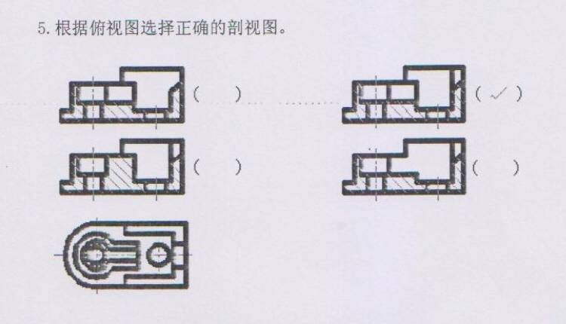

各种线型的用法

组合体主 左 俯视图

8—2

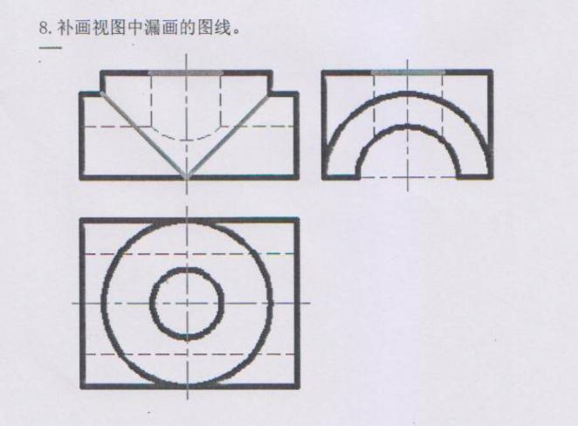

相贯线

8—3

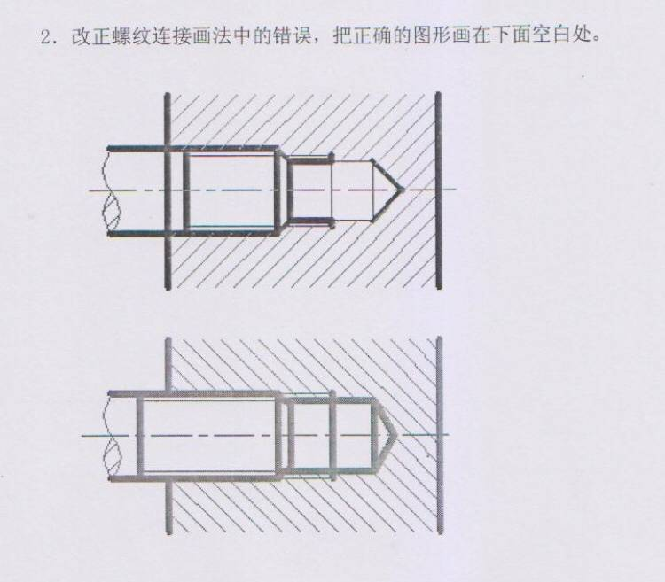

剖视图（断面图）

标注规范

螺纹连接结构

常用件 标准件的掌握